Отчёт по лабораторной работе №2.

дисциплина: операционные системы

Тимофеева Екатерина Николаевна

Содержание

# 1 Цель работы

Целью работы является изучение идеологии и применение средств контроля версий. Приобретение практических навыков по работе с git.

# 2 Задание

1. Создать базовую конфигурацию для работы с git.
2. Создать ключ SSH.
3. Создать ключ PGP.
4. Настроить подписи git.
5. Зарегистрироваться на Github.
6. Создать локальный каталог для выполнения заданий по предмету.

# 3 Выполнение лабораторной работы

№1. Создаём учётную запись на сайте и заполняем основные данные. (рис. 1).

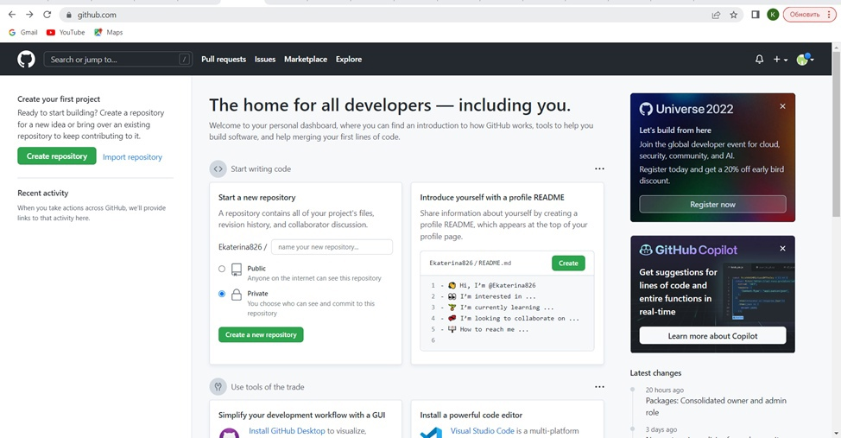

Figure 1: Регистрация на сайте

Сначала сделаем предварительную конфигурацию git. Откроем терминал и введём следующие команды, указав имя и email владельца репозитория. (рис. 2)

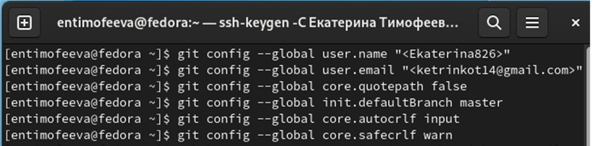

Figure 2: Конфигурация git

Для последующей идентификации пользователя на сервере сгенерируем пару ключей (приватный и открытый). (рис. 3).

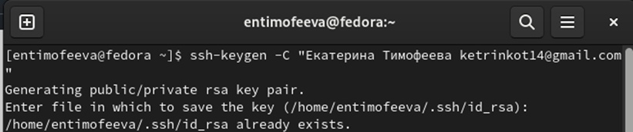

Figure 3: Генерация ключей

Далее необходимо загрузить сгенерённый открытый ключ. Для этого зайдём на сайт под своей учётной записью и перейдём в меню Setting. После этого выберем в боковом меню SSH and GPG keys и нажмём кнопку New SSH key, скопировав из локальной консоли ключ в буфер обмена, вставляем ключ в появившееся на сайте поле и указываем для ключа имя. (рис. 4), (рис. 5)

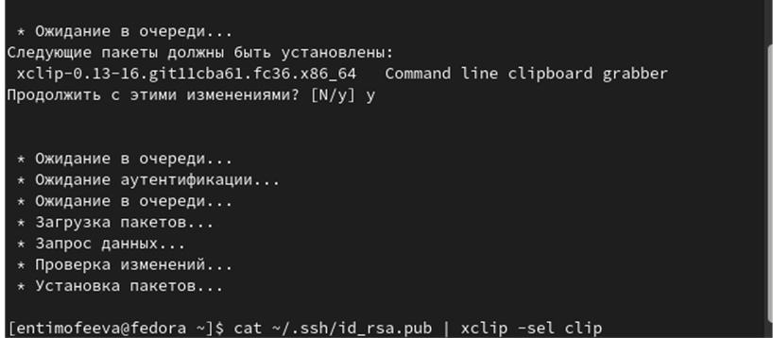

Figure 4: Копирование ключа

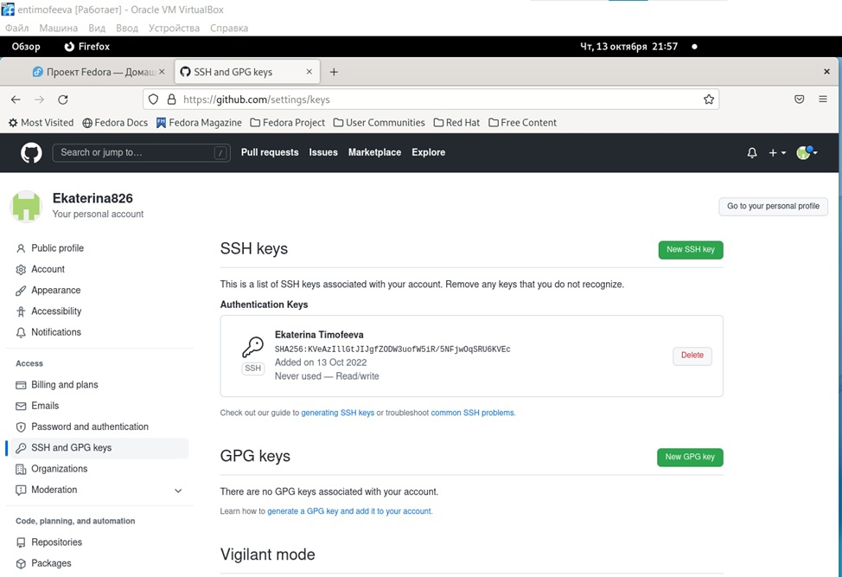

Figure 5: Загрузка сгенерённого ключа

Генерируем pgp-ключ. (рис. 6), (рис. 7), (рис. 8)

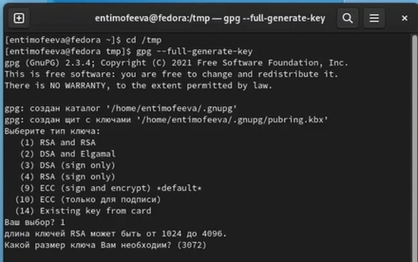

Figure 6: Создание ключа

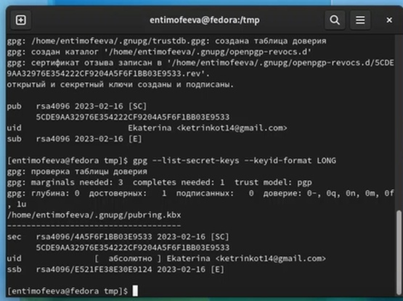

Figure 7: Вывод списка ключей и копирование

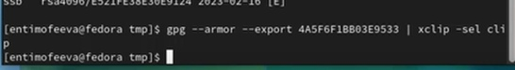

Figure 8: Копирование сгенерированного ключа в буфер обмена

Заходим на gh, вставляем скопированный ключ и добавляем его.

Настроим автоматические подписи коммитов git, используя введёный email, укажем Git при подписи коммитов. (рис. 9)

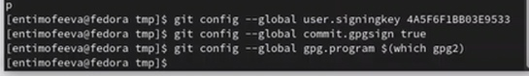

Figure 9: Настройка автоматических подписей коммитов

Настраиваем GitHub, для этого необходимо авторизоваться, вводим нужные команды. Затем в терминале нам приходит код, который нужно вставить в форму, которая открывается при переходе по ссылке. (рис. 10)

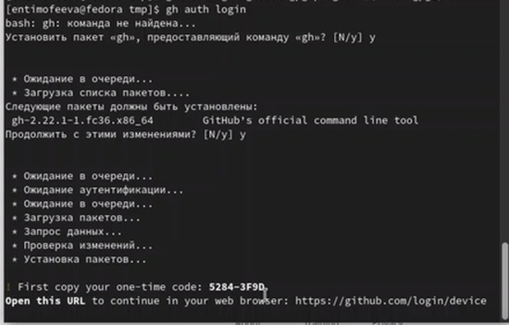

Figure 10: Авторизация

Создаём репозиторий курса, с помощью команд, вводимых в терминале. (рис. 11), (рис. 12)

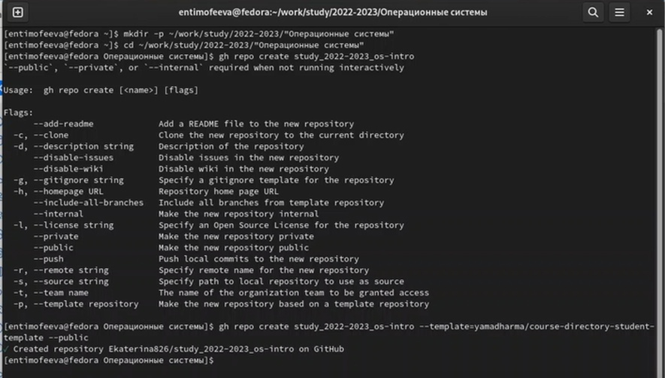

Figure 11: Создание репозитория

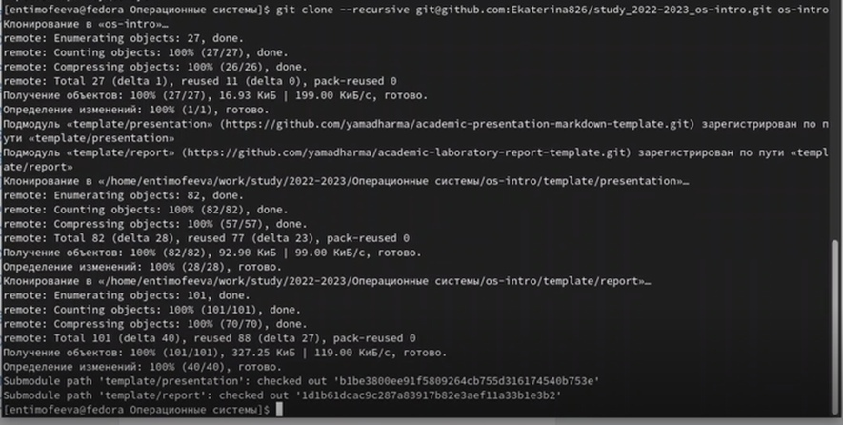

Figure 12: Клонирование

Переходим в каталог курса, удаляем лишние файлы, создаём необходимые каталоги и отправляем файлы на сервер. (рис. 13)

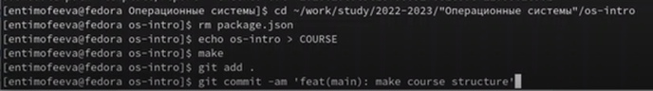

Figure 13: Настройка каталога курса

# 4 Выводы

Мы изучили идеологии и применение средств контроля версий. Приобрели практических навыков по работе с git.

# 5 Выолнение контрольных вопросов.

1. Что такое системы контроля версий (VCS) и для решения каких задач они предназначаются? Система контроля версий — программное обеспечение для облегчения работы с изменяющейся информацией. Система управления версиями позволяет хранить несколько версий одного и того же документа, при необходимости возвращаться к более ранним версиям, определять, кто и когда сделал то или иное изменение, и многое другое. Системы контроля версий (Version Control System, VCS) применяются для: • Хранение полной истории изменений • причин всех производимых изменений • Откат изменений, если что-то пошло не так • Поиск причины и ответственного за появления ошибок в программе • Совместная работа группы над одним проектом • Возможность изменять код, не мешая работе других пользователей
2. Объясните следующие понятия VCS и их отношения: хранилище, commit, история, рабочая копия. Репозиторий - хранилище версий - в нем хранятся все документы вместе с историей их изменения и другой служебной информацией. Commit — отслеживание изменений, сохраняет разницу в изменениях Рабочая копия - копия проекта, связанная с репозиторием (текущее состояние файлов проекта, основанное на версии из хранилища (обычно на последней)) История хранит все изменения в проекте и позволяет при необходимости обратиться к нужным данным.
3. Что представляют собой и чем отличаются централизованные и децентрализованные VCS? Приведите примеры VCS каждого вида. Централизованные VCS (Subversion; CVS; TFS; VAULT; AccuRev): • Одно основное хранилище всего проекта • Каждый пользователь копирует себе необходимые ему файлы из этого репозитория, изменяет и, затем, добавляет свои изменения обратно Децентрализованные VCS (Git; Mercurial; Bazaar): • У каждого пользователя свой вариант (возможно не один) репозитория • Присутствует возможность добавлять и забирать изменения из любого репозитория В классических системах контроля версий используется централизованная модель, предполагающая наличие единого репозитория для хранения файлов. Выполнение большинства функций по управлению версиями осуществляется специальным сервером. В отличие от классических, в распределённых системах контроля версий центральный репозиторий не является обязательным.
4. Опишите действия с VCS при единоличной работе с хранилищем. Сначала создаем и подключаем удаленный репозиторий. Затем по мере изменения проекта отправлять эти изменения на сервер.
5. Опишите порядок работы с общим хранилищем VCS. Участник проекта (пользователь) перед началом работы посредством определённых команд получает нужную ему версию файлов. После внесения изменений, пользователь размещает новую версию в хранилище. При этом предыдущие версии не удаляются из центрального хранилища и к ним можно вернуться в любой момент.
6. Каковы основные задачи, решаемые инструментальным средством git? Первая — хранить информацию о всех изменениях в вашем коде, начиная с самой первой строчки, а вторая — обеспечение удобства командной работы над кодом.
7. Назовите и дайте краткую характеристику командам git. Наиболее часто используемые команды git: • создание основного дерева репозитория: git init • получение обновлений (изменений) текущего дерева из центрального репозитория: git pull • отправка всех произведённых изменений локального дерева в центральный репозиторий: git push • просмотр списка изменённых файлов в текущей директории: git status • просмотр текущих изменения: git diff • сохранение текущих изменений: – добавить все изменённые и/или созданные файлы и/или каталоги: git add. – добавить конкретные изменённые и/или созданные файлы и/или каталоги: git add имена_файлов • удалить файл и/или каталог из индекса репозитория (при этом файл и/или каталог остаётся в локальной директории): git rm имена_файлов • сохранение добавленных изменений: – сохранить все добавленные изменения и все изменённые файлы: git commit -am ‘Описание коммита’ – сохранить добавленные изменения с внесением комментария через встроенный редактор git commit • создание новой ветки, базирующейся на текущей: git checkout -b имя_ветки • переключение на некоторую ветку: git checkout имя_ветки (при переключении на ветку, которой ещё нет в локальном репозитории, она будет создана и связана с удалённой) • отправка изменений конкретной ветки в центральный репозиторий: git push origin имя_ветки • слияние ветки с текущим деревом: git merge —no-ff имя_ветки • удаление ветки: – удаление локальной уже слитой с основным деревом ветки: git branch -d имя_ветки – принудительное удаление локальной ветки: git branch -D имя_ветки – удаление ветки с центрального репозитория: git push origin :имя_ветки
8. Приведите примеры использования при работе с локальным и удалённым репозиториями. git push –all (push origin master/любой branch)
9. Что такое и зачем могут быть нужны ветви (branches)? Ветвление («ветка», branch) — один из параллельных участков истории в одном хранилище, исходящих из одной версии (точки ветвления). • Обычно есть главная ветка (master), или ствол (trunk). • Между ветками, то есть их концами, возможно слияние. Используются для разработки новых функций.
10. Как и зачем можно игнорировать некоторые файлы при commit? Во время работы над проектом так или иначе могут создаваться файлы, которые не требуется добавлять в последствии в репозиторий. Например, временные файлы, создаваемые редакторами, или объектные файлы, создаваемые компиляторами. Можно прописать шаблоны игнорируемых при добавлении в репозиторий типов файлов в файл .gitignore с помощью сервисов.

# Список литературы

Кулябов Д.С. “Материалы к лабораторной работе”